BALGAT KAMPÜS A-B BLOKLAR 19 ADET ERKEK VE KADIN TUVALETLERİN TADİL EDİLMESİ-YEMEKHANE-SINIF VE MUHTELİF OFİSLERİN BAKIM ONARIMLARININ YAPIM İŞİ

TEKNİK ŞARTNAME

İHALE NO:2019/04

ÇANKAYA ÜNİVERSİTESİ BALGAT KAMPÜS A-B BLOK WC LER – SINIF –OFİS-YEMEKHANE TADİLATI

İNŞAAT İŞLERİ TEKNİK ŞARTNAMESİ

1. GENEL
Yapılacak inşaat işleri ile alakalı tüm imalat Malzemelerin seçimi esnasında Yüklenicinin sunacağı en az üç çeşit malzeme numunesinin birini idare seçebilecektir. Yüklenicinin yapacağı imalatlardaki bozukluklar (malzeme dâhil) tamamen yüklenicinin sorumluluğunda olup, bu gibi imalatlar idarece söktürülür ve yenisi bedelsiz olarak yükleniciye yaptırılır. Geçici kabulde tüm mahaller kullanıma hazır halde temiz, tozsuz, lekesiz, pürüzsüz halde hemen kullanıma hazır bir şekilde, hiç bir inşaat pisliği ve tozu olmaksızın, ek bir temizliğe gerek kalmayacak şekilde teslime hazır olacaktır. Şu kadar ki depolar, mekanik mahaller gibi servis mahalleri de bu tanıma dâhildir.
1.1. MALZEMELER
“Malzeme” terimi, Yüklenici tarafından temin edilen ve işe göre, her cins ham, işlenmiş veya imal edilmiş bütün malzeme, teçhizat ve makine anlamına gelecektir. Yüklenici, tüm imalatlarda (inşaat, mekanik, elektrik) kullanacağı malzemeleri idareye, üretim veya şantiyede kullanmadan önce onaylatacaktır. Yüklenici, idarenin talep etmesi durumunda, malzeme numunelerini, bedeli kendisi tarafından karşılanmak üzere idarenin onaylayacağı bir laboratuvar yada kuruluşta tahkikini yaptıracak ve neticelerini İdare onayına sunacaktır. Bu gibi tahkikler için her türlü alet, malzeme ve teçhizat Yüklenici tarafından sağlanacaktır. Projelerde ve teknik şartnamede markalar verilmişse sadece referans olarak verilmiş olup, uygulama esnasında muadili 3 malzeme seçeneği idareye sunulacak ve idarece seçilen malzeme kullanılacaktır.
1.2. İŞÇİLİK
İşçilik vb. birinci sınıf olacak ve en kaliteli işçilik vb. şartlarına uygun olacaktır. Teknik Şartnamelerdeki standartlara maksimum uygunluk sağlanacaktır.
1.3. STANDARTLAR
Aksi belirtilmediği sürece, en son tarihli Türk Standartlar Enstitüsü standartları ya da eşdeğer uluslararası standartlar geçerli olacaktır. Ayrıca, sözleşme dosyası eki olan Teknik Şartnamelerde belirtilmemiş olan her tür konuda Çevre ve Şehircilik Bakanlığı Genel Teknik Şartnamesi esasları geçerlidir.
1.4 DİĞER HUSUSLAR
a)Tadilat yapılacak işlerle ilgili her türlü malzeme ve yatay dikey taşıma tahmil tahliye fiyatlarına dâhildir.
b)Kırımdan çıkan malzeme ve molozların iş yerinden uzaklaştırılması fiyatlara dâhildir.
c)Kullanılacak tüm malzemelerin seçimi idareye aittir.
ç) Tadilat işleri 19 adet Balgat kampüs A-B Bloklardaki erkek ve kadın WC leri, sınıf, ofis, yemekhane gibi planda belirtilen ( Yerinde gösterilen )alanları kapsamaktadır.
d) Mevcut mahaldeki daha önce tadil edilmiş WC ler örnek alınıp, bu mekânlar yapılmış örneğine uygun, verilen yeni proje ve keşfindeki iş kalemlerine göre fen ve zanaat kaidelerine uygun tadil edilecektir-yenilenecektir.
e) Tadilat işleri esnasında iş güvenliği ile her türlü zarar ziyanın sorumluluğu yükleniciye aittir.
f) Yapılacak işler Çankaya Üniversitesi Balgat Kampüs A-B Bloklar 19 adet erkek ve kadın wc lerin, sınıf, ofis, yemekhane tadil edilmesi yenilenmesi işini kapsamakta olup, eski duvar ve döşeme kaplamalarının sökülmesi, temiz su ve pis su borularının sökülmesi ( kolan besleme boruları dâhil ) PPRC sıva altı temiz su borusu olarak yenilenmesi. PVC Pis su boru ve parçaları 3.2mm et kalınlığında olacak şekilde yenilenmesi, Değiştirilen tesisat borularının yerleri çimento harçlı sıva ile sıva tamirin yapılması. Sıhhi tesisat ve mekanik tesisat için şartnamesindeki şartların sağlanması esastır.
g) Yapılacak olan WC ler karşılıklı olarak 2 adet priz hattı çekilecektir. Şartnamesindeki şartlar sağlanacaktır.
ğ) Yapılacak olan imalatların 2 ( iki) yıl garanti kapsamında olacaktır.

TADİL EDİLECEK İŞLERE AİT İNŞAAT İŞLERİ BİRİM FİYAT TARİFLERİ

Poz No | 15-365-1005-A
Tanımı | Çimento esaslı kendiliğinden yerleşen (self leveling ) harç ile ortalama 2mm kalınlıkta zemin tesviyesi yapılması ve üzerine 2mm kalınlıkta PVC esaslı yer döşeme malzemeleri ile döşeme kaplaması yapılması ( heterojen Grup T ) | Birimi:  M2
Kitap | Çevre ve Şehircilik Bakanlığı 2019 ve Sonrası (ÇŞB)
Tarifi | Detayları 15.190.1007 de belirtilen harç uygulandıktan ve yeterli kuruma süresi geçtikten sonra yüzeyde oluşabilecek olası dalgalanmaların giderilmesi, üzerine 0,350kg m2 sarfiyat ile akrilik esaslı PVC yapıştırıcının sürülmesi,2,0mm kalınlıkta heterojen PVC ( Grup T) döşeme kaplama malzemesinin serilmesi ve sıkıca yapıştırılması, malzeme ek yerlerinde oluşan derzlere kaplama rengine uygun PVC kaynak kordonunun yerleştirilmesi ve sıcak kaynakla birleştirilmesi her türlü malzeme ve zayiatı, işçilik iş yerinde yükleme, yatay ve düşey taşıma, boşaltma ile yüklenici karı ve genel giderleri dahil fiyatıdır.  NOT:  - PVC yer döşeme malzemenin EN 649 standardına uygun olarak üretildiğini belirten, uluslararası onaylanmış akredite bir kuruluş tarafından verilen uygunluk sertifikası istenir. Yangın sınıfı ile hacim kaybı ve aşınma kalınlık kaybı test sonuçlarının, üreticisi tarafından uluslar arsı web sayfalarında yayımlanmış olması şartı aranır.  - PVC yer döşeme malzemesi idarenin bilgisi dâhinde test edilir. Ödeme evrakı ile birlikte laboratuvar deney raporları istenir.  - PVC yer döşeme malzemenin alt tabakası; su emmez, kırılmaz, esnek, kalınlığın tamamı sıcak kaynak tutan PVC vb. Olmalı, köpük kabartılmış genleştirilmiş köpük, mantar vb. Olmalıdır. 2mm kalınlıkta heterojen malzeme min.2800gr/m2 ağırlıkta olmalıdır.  - Süpürgelik ve aleminyum eşik çıtası fiyata dahildir.

Poz No | 15-385-1024
Tanımı | (30x30 cm ) veya ( 33x33 cm ) anma ebatlarında, her türlü desen ve yüzey özelliğinde, I. Kalite, renkli, sırlı porselen karo ile 3mm derz aralıklı döşeme kaplaması yapılması ( karo yapıştırıcısı ile ) | Birimi:  M2
Kitap | Çevre ve Şehircilik Bakanlığı 2019 ve Sonrası (ÇŞB)
Tarifi | Onaylanmış detay projesine uygun düzgün yüzeyin, yapışmayı engelleyici kir, toz, çapak ve benzeri kalıntılardan arındırılması ve nemlendirilmesi, yüzey üzerine çimento esaslı, yüksek performanslı, kayma özelliği azaltılmış, açık bekletme süresi uzatılmış karo yapıştırıcının sürülmesi ve özel tarak ile yivlendirilmesi, (30x30 cm ) veya (33x33cm) anma ebatlarında her türlü desen ve yüzey özelliğine sahip, I. Kalite, renkli, sırlı porselen karonun, mastar ve tesviyesine uygun olarak,3 mm derz aralıkları bırakılarak döşenmesi, derzlerin istenilen renkte çimento esaslı, yüksek performanslı, yüksek aşınma dayanımlı su emilimi azaltılmış derz dolgu malzemesi ile doldurulması, kaplama yapılan yüzeyin temizlenmesi, her türlü malzeme ve zayiatı, işçilik araç gereç giderleri, iş yerinde yükleme, yatay ve düşey taşıma, boşaltma, yüklenici genel giderleri ve karı dahil fiyatıdır.

Poz No | 15-385-1050
Tanımı | (30x60 cm ) anma ebatlarında, her türlü desen ve yüzey özelliğinde I. Kalite, beyaz, sırlı porselen karo ile 3mm derz aralıklı duvar ve cephe kaplaması yapılması ( karo yapıştırıcısı ile | Birimi:  M2
Kitap | Çevre ve Şehircilik Bakanlığı 2019 ve Sonrası (ÇŞB)
Tarifi | Onaylanmış detay projesine uygun düzgün yüzeyin, yapışmayı engelleyici kir, toz, çapak ve benzeri kalıntılardan arındırılması ve nemlendirilmesi, yüzey üzerine çimento esaslı, yüksek performanslı, kayma özelliği azaltılmış, açık bekletme süresi uzatılmış karo yapıştırıcının sürülmesi ve özel tarak ile yivlendirilmesi, (30x60 cm ) ebatlarında her türlü desen ve yüzey özelliğine sahip, I. beyaz, sırlı porselen karonun, mastarına uygun olarak 3 mm derz aralıkları bırakılarak döşenmesi, derzlerin istenilen renkte çimento esaslı, yüksek performanslı, yüksek aşınma dayanımlı su emilimi azaltılmış derz dolgu malzemesi ile doldurulması, kaplama yapılan yüzeyin temizlenmesi, her türlü malzeme ve zayiatı, işçilik araç gereç giderleri, iş yerinde yükleme, yatay ve düşey taşıma, boşaltma, yüklenici genel giderleri ve karı dahil fiyatıdır.

Poz No | 15.535.1006
Tanımı | 30X30 ebadında 0.50mm kalınlığında mili mum 50 mikron elektrostatik toz boyalı (polyester esaslı) delikli alüminyum plakadan (EN AW 3000 serisi) oturmalı sistem asma tavan yapılması | Birimi:  M2
Kitap | Çevre ve Şehircilik Bakanlığı 2019 ve Sonrası (ÇŞB)
Tarifi | ( polyester esaslı deliksiz alüminyum plakadan ( EN AW 3000 SERİSİ ) oturmalı sistem asma tavan yapılması. İdarece onaylanmış proje ve detaylarına göre …… mm genişliğinde T ana ve ara taşıyıcı profillerin cm uzunluğunda 4 mm çapındaki özel ayarlı galvanizli çelik askı takımları ile 30cm aralıklı mesafede ve istenilen koddaki yüzeyde teraziye alınarak asılması, tavan kenarlarına 0,50mm kalınlığında L profillerin dönülmesi, T ana ve ara taşıyıcı profillerin üzerine istenilen renkte (30x 30 ) cm abadında mm kalınlığında alüminyum plakaların yerleştirilmesi, elektrik armatürleri veya tesisat özelliklerine göre yerlerinin açılması suretiyle asma tavan teşkili, her türlü malzeme ve zayiatı, atölye masrafları, işçilik, iş yerinde yatay ve düşey taşıma, boşaltma, yüklenici karı ve genel giderleri dahil fiyatıdır.

Poz No | ÖZEL 1
Tanımı | AKRİLİK ESASLI VE LAVABOSU YAPILMASI ( ALT TAŞIYICI KONSTİRİKSİYON DÂHİL ) TARİFİ: | Birimi:  M2
Kitap | Çevre ve Şehircilik Bakanlığı 2019 ve Sonrası (ÇŞB)
Tarifi | İdarece rengi ve dokusu belirlenmiş olan akrilik esaslı tezgâh için özel fiber kalıpların hazırlanması, proje ve sistem detaylarında belirtilen şekilde imal edilmesi, kendinden dönüşlü süpürgeliklerin döküm esnasında hazırlanması, yine akrilik esaslı oval lavabonun tezgâha alttan montajı, yine projesindeki ölçü ve kalınlıklarda kutu profilden imal edilen ve iki kat antipas, iki kat sentetik boya ile boyanan taşıyıcı konstrüksiyon üzerine monte edilmesi için gerekli her türlü malzeme, işçilik, yatay ve düşey taşımalar, yükleme-boşaltma, alet edevat giderleri, nakliye, müteahhit karı ve genel giderler dahil fiyatıdır.

Poz No | ÖZEL 2
Tanımı | 12 MM COMPACK LAMİNANT İLE BÖLME PANOSU VE KAPI YAPILMASI | Birimi:  M2
Kitap | Çevre ve Şehircilik Bakanlığı 2019 ve Sonrası (ÇŞB)
Tarifi | Emprenye selülozik esaslı fiber levha tabakalarının imalatı esnasında tüm katmanları ile birlikte ısı ve yüksek basınç altında preslenmesi ile elde edilen 12 m. Kalınlıktaki masif levhaların atölyelerde proje ve detaylarına göre seçilen ölçü ve renklerde hazırlanması, gerekli kenarların yuvarlatılması, birleşim yerlerinde silikon kullanılması, hazır hale getirilen kompakt laminant levhaların montaja hazır hale getirilmesi (Aksesuar bedelleri hariç) , aksesuar montajının yapılması, yerine takılıp, alıştırılması için gerekli her türlü malzeme, işçilik, yatay ve düşey taşımalar, ykleme – boşaltma, alet edevat giderleri, nakliye, yüklenici karı ve genel giderler dâhil fiyatıdır.
Poz No | ÖZEL 6
Tanımı | Laminant kaplamalı, iki yüzü odun lifinden yapılmış levhalarla (mdf ) presli Kraft dolgulu iç kapı kanadı yapılması, yerine takılması | Birimi:  M2
Kitap | Çevre ve Şehircilik Bakanlığı 2019 ve Sonrası (ÇŞB)
Tarifi | Projesine göre; Beyaz çam kerestesinden temizi en az 42 mm kalınlıkta olacak şekilde, temizi en az 32mm kalınlıkta ve seren başlıklarından yapılan çatkı arasına 32mm lik Kraft dolgu ile meydana getirilen iskeletin iki yüzüne 4 mm odun lifi levha ( MDF ) prese etmek suretiyle iç kapı kanadı yapılması, her iki yüzü laminant kaplanması ve yerine takılması için çivi, vida, tutkal ve benzeri her türlü malzeme ve zayiatı, işçilik işyerinde yükleme, yatay ve düşey taşıma, boşaltma ve madeni aksamların yerine takılması, kapı kanadını yerine takılıp alıştırılması, yüklenici genel giderleri ve karı dâhil,( madeni aksam bedeli dahil )  Not:  1-Genel olarak kapı doğramalarında kullanılacak madeni aksam, idarenin beğenmesi şartı ile her cins kilit ve kilit kolları, aynaları sürgü, skolastikle tampon, menteşe ve yaylı menteşeden ibarettir.  2- Madeni aksamın yerlerine takılması işçiliği doğrama fiyatlarına dâhildir.

ÇANKAYA ÜNİVERSİTESİ BALGAT KAMPÜS A-B BLOK WC LER – SINIF –OFİS-YEMEKHANE TADİLATI
SIHHİ TESİSAT – MEKANİK TESİSAT- ELEKTİRK TESİSATI TEKNİK ŞARTNAMESİ

- Sıva altında tadil edilecek-yenilenecek soğuk sıcak kullanım suyu boruları, Çevre Ve Şehircilik Bakanlığı birim fiyat kitapçığındaki poz numarası ve tariflerine uygun özellikte PPRC boruları kullanılarak yapılacaktır. Pis su tesisatında tadil edilecek ve yenilenecek PVC borular ve ek parçaları birim fiyatı kitabındaki pozuna uygun 3.2mm et kalınlığında olacaktır.
- Tadil edilecek WC lere yapılı örneğinde olduğu gibi idarenin beğeneceği cins ve miktarda elbise askılığı, kitaplık rafı, duvar tipi tuvalet ve el kurutma kâğıtlığı, fırçalık, çöp kovası, duvar tipi sıvı sabun makinası, etajer ve ayna takılacaktır.
- Tadil edilecek WC lere karşılıklı olarak 2 adet sıva altı piriz ve hattı, ayrıca fotoselli bataryalara da besleme ve priz hattı pirizi batarya sayısına uygun olarak çekilecektir.
- Tadil edilecek WC lere örneğine uygun olarak gecem marka 15w led spotlar idarenin beğeneceği çapta ve miktarda aydınlatma armatürü besleme hattı ve anahtarı ile takılacaktır.

ÇANKAYA ÜNİVERSİTESİ BALGAT KAMPÜS TADİLAT YAPILACAK WC LER

NO | BULUNDUĞU YER | KAT | NOSU | CİNSİ | KABİN MİKTARI
1. | A BLOK | 1. KAT | 129 | KADIN | 2
2. | A BLOK | 1. KAT | 133 | ERKEK | 2
3. | A BLOK | 3. KAT | 327 | KADIN | 2
4. | A BLOK | 3. KAT | 325 | ERKEK | 5
5. | A BLOK | 3. KAT | 326 | KADIN | 5
6. | A BLOK | 4. KAT | 424 | KADIN | 5
7. | YEMEKHANE BİNASI | ÖĞRENCİ İŞLERİ YANI | ZEMİN | ERKEK | 2
8. | YEMEKHANE BİNASI | ÖĞRENCİ İŞLERİ YANI | ZEMİN | KADIN | 2
9. | B BLOK | 1. KAT | 129 | KADIN | 2
10. | B BLOK | 1. KAT | 132 | ERKEK | 2
11. | B BLOK | 2. KAT | 231 | KADIN | 5
12. | B BLOK | 2. KAT | 219 | ERKEK | 5
13. | B BLOK | 2. KAT | 225 | ERKEK | 2
14. | B BLOK | 2. KAT | 226 | KADIN | 2
15. | B BLOK | 3. KAT | 327 | KADIN | 2
16. | B BLOK | 4. KAT | 419 | ERKEK | 5
17. | B BLOK | 4. KAT | 431 | KADIN | 5
18. | B BLOK | 4. KAT | 425 | ERKEK | 5
19. | B BLOK | 4. KAT | 426 | KADIN | 5
TOPLAM  19 ADET | 2 KABİNLİ KADIN WC  6 ADET | 2 KABİNLİ ERKEK WC  4 ADET | 5 KABİNLİ KADIN WC  5 ADET | 5 KABİNLİ ERKEK WC  4 ADET

Çankaya Üniversitesi Balgat Kampüs A-B Bloklar Tuvalet Tadilat Planı

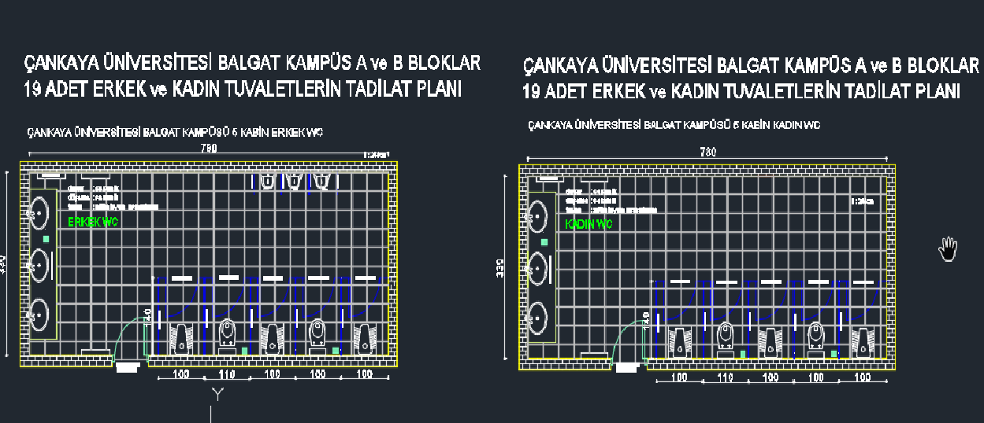

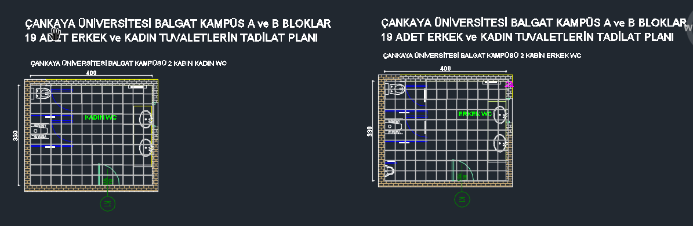

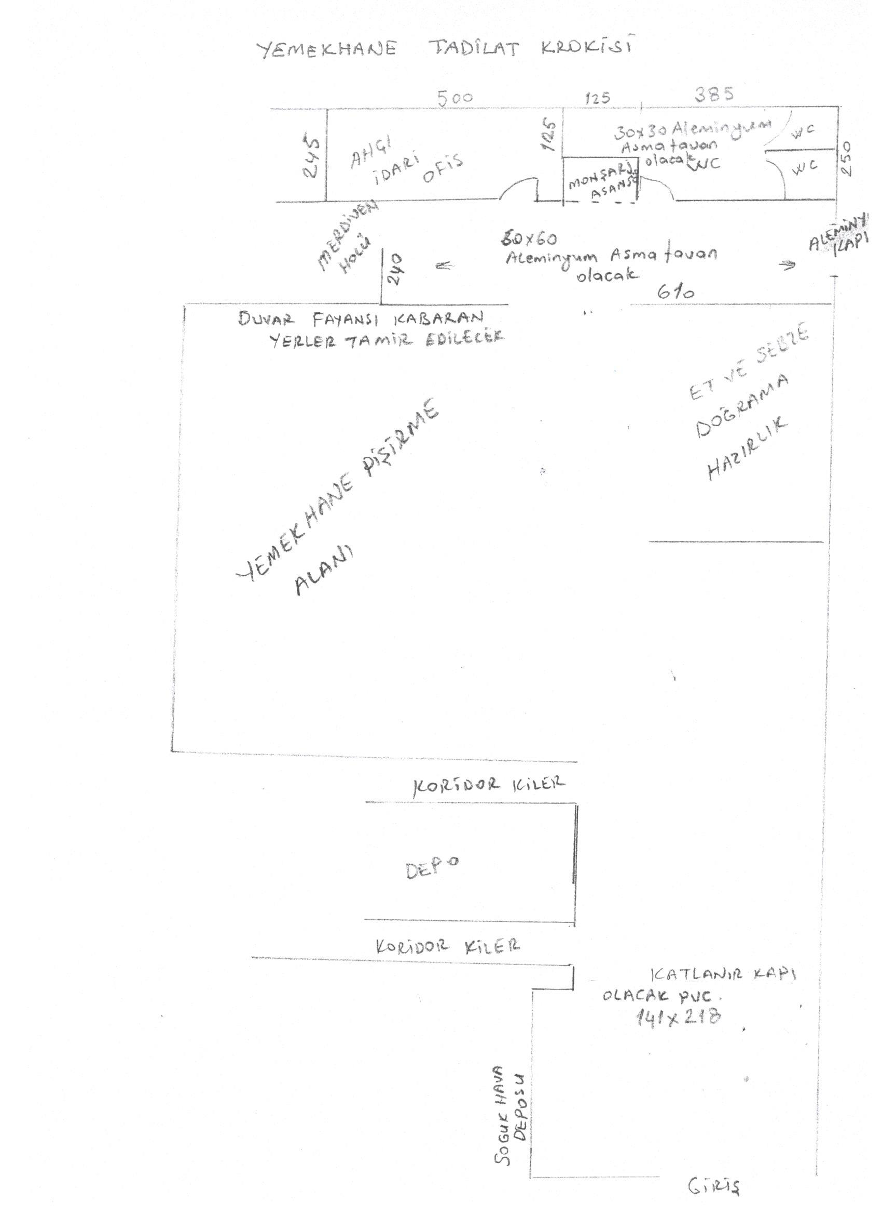

Çankaya Üniversitesi Balgat Kampüs PVC Esaslı Yer Döşemesi Yapılacak Mekânlar
A-Blok 3. Kat B-Blok 3 kat
324 nolu mekân 324-nolu mekân
328-c
329-c
313-c
A-Blok 4. Kat B-Blok 4 Kat
413-c nolu mekân 403 nolu mekân
412-a-b-c 416
427-a-b-c 420
419-b 421
421-a-b-c 424
422 429
407-b
408-b-c Yerinde Gösterilecek Diğer mekânlar
401-c
402-a
403-a
406-a

ÇANKAYA ÜNİVERSİTESİ BALGAT KAMPÜS A-B BLOKLAR
TADİLAT İŞLERİ KEŞİF ÖZETİ İCMALİ
( 2019 YILI BİRİM FİYATLARI VE PİYASA FİYATLARI İLE )
- Balgat Kampüs A-B Bloklar 19 Adet Erkek-Kadın Tuvaletler Tadilat İşleri Toplamı:
- Balgat Kampüs A-B Blok ve Yemekhane Tadilat İşleri Toplamı:
Yekûn:
NOT: KDV FİYATLARA DÂHİL DEYİLDİR

ÇANKAYA ÜNİVERSİTESİ BALGAT KAMPÜS TADİLAT YAPILACAK
ERKEK - KADIN TUVALETLER GENEL İCMAL SAYFASI

TUVALETLER | KABİN SAYISI | ADET | BİRİM FİYATI  (İNŞAAT+MEKANİK) | TOPLAM
Erkek | 5 | 4
Kadın | 5 | 5
Erkek | 2 | 4
Kadın | 2 | 6
GENEL TOPLAM

ÇANKAYA ÜNİVERSİTESİ BALGAT KAMPÜS YAPILMASI İSTENEN TUVALET TADİLATLARI
İNŞAAT İŞLERİ ( 5 KABİN ERKEK-KADIN )
POZ NO: | YAPILACAK İŞİN ADI | BRM | MİKTAR | B.FİYATI | TUTARI/TL
15-535-1006 | 30x30 Ebadında 0.50mm kalınlığında minimum 20 mikron elektrostatik toz boyalı(polyester esaslı)delikli alüminyum plakadan(EN AW 3000serisi)oturmalı sistem asma tavan yapılması | m2 | 25,97
15-385-1024 | 30x30 veya 33x33 anma ebatlarında her türlü desen ve yüzey özelliğinde1. Kalite renkli sırlı porselen ile 3mm derz aralıklı döşeme kaplaması yapılması | m2 | 25,97
15-385-1050 | 30x60 cm anma ebatlarında, her türlü desen ve yüzey özelliğinde, 1. Kalite, beyaz, sırlı porselen karo ile 3mm derz aralıklı duvar ve cephe kaplaması yapılması(karo yapıştırıcısı ile) | m2 | 94,15
Özel 1 | Akrilik Hilton tezgâh + çelik taşıyıcı yapımı(profilkasa40x40)yerindekilere uygun | mt | 2,70
Özel 2 | Kompakt bölme ve kapı yapılması (Alüminyum çerçeve, ayak, kasa, kilit dâhil) | m2 | 8,55
Özel 3 | Mevcut tuvaletlerde yeni projeye göre kırım söküm yapılması(duvar + yer elektrik pis su ve temiz su projesine uygun olacak) |  | Maktu en
Özel 4 | Kırım yapılan yerlerde kaba sıva ve şap yapılması |  | Maktu en
Özel 5 | Kırımdan çıkan malzemelerin (moloz vs.) nakliye tahmil tahliyesi |  | Maktu en
Özel6 | Ahşap kapı kanadı(82x210) boya aksesuar kapı çek dâhil |  | Maktu en
Özel 7 | 15 w Led spot takılması montaj ve de montaj dâhil (gecem marka) | Ad | 10
Özel 8 | Fotoselli bat. Ve prizleri (dâhil) için linye çekilmesi | Ad | 6
 | GENEL TOPLAM

ÇANKAYA ÜNİVERSİTESİ BALGAT KAMPÜS YAPILMASI İSTENEN TUVALET TADİLATLARI
( 5 KABİN ERKEK )
S.NO | POZ NO | YAPILACAK İŞLEM | BRM | MİKTAR | B. FİYAT | TUTAR
1 | 25-100-1010 | Tezgâh altı oval lavabo(40x50) | Ad | 3
2 | 25-130-4102 | Fotoselli lavabo. Bataryası ve tesisatı pil veya elektrik adaptörlü(ara musluk, Sifon dâhil) | Ad | 3
3 | ÖZEL 1 | Ayna(kristal)+etajer | m2 | 3
4 | 25-112-1201 | Kendinden rezervuarla Alafranga hela taşı 35x55 ekstra kalite | Ad | 3
5 | 25-108-1101 | Alaturka hela taşı plastik sifonlu takriben 50x60 Ekstra sınıf | Ad | 2
6 | 25-110-1003 | Alaturka basınçlı hela yıkayıcı temiz su tesisatına bağlanan ve hela vb.’ nin yıkanmasını sağlayan 20mm pirinçten kalite belgeli basınçlı hela yıkayıcı takılması | Ad | 2
7 | 25-130-4202 | Fotoselli pisuar musluğu pil veya adaptör enerjili | Ad | 3
8 | 25-114-3101 | Pisuar bölmesi takriben 40x50 cm ebatta sırlı seramik | Ad | 3
9 | 25-114-1104 | Pisiuvar ve tesisatı ( 35x40x50cm) Ekstra sınıf gagalı beyaz renklerde sırlı seramikten | Ad | 3
10 | 25-225-3025 | Panel radyatör (600x1000) | m | 1
11 | 25-230-1201 | Köşe tipi rad. Musluğu | Ad | 2
12 | Özel 2 | Elbise askılığı (en az 12 adet)Ahşap kitap rafı dâhil | Takım | 1
13 | Özel 3 | Pis su temiz su borularını yeni PVC dikey ve düşey olarak değiştirilmesi
14 | Özel 4 | Kabin içi aksesuar çöp fırça kâğıtlık | Ad | 5
15 | 25-138-1022 | Plastik Yer süzgeci | Ad | 5
16 | Özel 5 | Duvara asma tipi sıvı sabunluk | Ad | 3
 |  | GENEL TOPLAM
MEKANİK TESİSAT İŞLERİ

ÇANKAYA ÜNİVERSİYESİ BALGAT KAMPÜS YAPILMASI İSTENEN TUVALETLERİN TADİLATLARI
( 5 KABİN KADIN )
MEKANİK TESİSAT İŞLERİ
S. NO | POZ NO | YAPILACAK İŞLEM | BRM | MİKTAR | B. FİYATI | TUTAR
1 | 25-100-1010 | Tezgâh altı oval lavabo(40x50) | Ad | 3
2 | 25-130-4102 | Fotoselli lavabo bataryası ve tesisatı pil veya elektrik adaptörlü (Ara musluk, sifon dâhil ) | Ad | 3
3 | Özel 1 | Ayna (kristal) + etajer | M2 | 3
4 | 25-112-1201 | Kendinden rezervuarlı Alafranga hela taşı 35x55 ekstra kalite | Ad | 3
5 | 25-108-1101 | Alaturka hela taşı plastik sifonlu takriben 50x60 ekstra sınıf | Ad | 2
6 | 25-110-1003 | Alaturka basınçlı hela yıkayıcı temiz su tesisatına bağlanan ve hela vb.nin yıkanmasını sağlayan 20mm pirinçten kalite belgeli basınçlı hela yıkayıcı takılması | Ad | 2
7 | 25-225-3025 | Panel radyatör(600x1000) | M | 1
8 | 25-230-1201 | Köşe tipi radyatör. Musluğu | Ad | 2
9 | ÖZEL2 | Elbise askılığı (en az12 adet)Ahşap kitap rafı dâhil | Takım | 1
10 | ÖZEL3 | Pis su temiz su borularını yeni PVC dikey ve düşey olarak değiştirilmesi
11 | ÖZEL4 | Kabin içi aksesuar çöp, fırça, kâğıtlık | Ad | 5
12 | 25-138-1022 | Plastik yer süzgeci Q50 çıkışlı | Ad | 5
13 | ÖZEL5 | Duvar tipi asma plastik sıvı sabunluk | Ad | 3
14 | ÖZEL 6 | Bayan WC makyaj için ayna raf | Ad | 1
 |  | GENEL TOPLAM:

ÇANKAYA ÜNİVERSİTESİ BALGAT KAMPÜS YAPILMASI İSTENEN TUVALET TADİLATLARI
POZ NO: | YAPILACAK İŞİN ADI | BRM | MİKTAR | B.FİYATI | TUTARI/TL
15-535-1006 | 30x30 Ebadında 0.50mm kalınlığında minimum 20 mikron elektrostatik toz boyalı(polyester esaslı)delikli alüminyum plakadan(EN AW 3000 serisi)oturmalı sistem asma tavan yapılması | m2 | 13,20
15-385-1024 | 30x30 veya 33x33 anma ebatlarında her türlü desen ve yüzey özelliğinde1. Kalite renkli sırlı porselen ile 3mm derz aralıklı döşeme kaplaması yapılması | m2 | 13,20
15-385-1050 | 30x60 cm anma ebatlarında, her türlü desen ve yüzey özelliğinde, 1. Kalite, beyaz, sırlı porselen karo ile 3mm derz aralıklı duvar ve cephe kaplaması yapılması(karo yapıştırıcısı ile) | m2 | 53,36
Özel 1 | Akrilik Hilton tezgâh çelik taşıyıcı yapımı(profilkasa40x40)yerindekilere uygun | Mt | 2,00
Özel 2 | Kompakt bölme ve kapı yapılması (Alüminyum çerçeve, ayak, kasa, kilit dâhil) | m2 | 5,04
Özel 3 | Mevcut tuvaletlerde yeni projeye göre kırım söküm yapılması(duvar+ yer elektrik pis su ve temiz su projesine uygun olacak) |  | Maktu en
Özel 4 | Kırım yapılan yerlerde kaba sıva ve şap yapılması |  | Maktu en
Özel 5 | Kırımdan çıkan malzemelerin (moloz vs.) nakliye tahmil tahliyesi |  | Maktu en
Özel 6 | Ahşap kapı kanadı(82x210) boya aksesuar kapı çek dâhil |  | Maktu en
Özel 7 | 15 w Led spot takılması montaj ve de montaj dâhil (gecem marka) | Ad | 7
Özel 8 | Fotoselli bat. Ve prizleri (dâhil) için linye çekilmesi | Ad | 4
 | GENEL TOPLAM

ÇANKAYA ÜNİVERSİTESİ BALGAT KAMPÜS YAPILMASI İSTENEN TUVALET TADİLATLARI
( 2 KABİN ERKEK )
S.NO | POZ NO | YAPILACAK İŞLEM | BRM | MİKTAR | B. FİYAT | TUTAR
1 | 25-100-1010 | Tezgâh altı oval lavabo(40x50) | Ad | 2
2 | 25-130-4102 | Fotoselli lavabo. Bataryası ve tesisatı pil veya elektrik adaptörlü(ara musluk, şifon dâhil) | Ad | 2
3 | ÖZEL 1 | Ayna(kristal)+etajer | m2 | 2
4 | 25-112-1201 | Kendinden rezervuarla Alafranga hela taşı 35x55 ekstra kalite | Ad | 1
5 | 25-108-1101 | Alaturka hela taşı plastik sifonlu takriben 50x60 Ekstra sınıf | Ad | 1
6 | 25-110-1003 | Alaturka basınçlı hela yıkayıcı temiz su tesisatına bağlanan ve hela vb.’ nin yıkanmasının sağlayan 20mm pirinçten kalite belgeli basınçlı hela yıkayıcı takılması | Ad | 1
7 | 25-130-4202 | Fotoselli pisuar musluğu pil veya adaptör enerjili | Ad | 1
8 | 25-114-3101 | Pisuar bölmesi takriben 40x50 ebatda sırlı seramik | Ad | 1
9 | 25-114-1104 | Pissuvar tesisatı ( 35x40x50cm) Ekstra sınıf gagalı beyaz renklerde sırlı seramikten | Ad | 1
10 | 25-225-3025 | Panel radyatör (600x1000) | m | 1
11 | 25-230-1201 | Köşe tipi rad. Musluğu | Ad | 2
12 | Özel 2 | Elbise askılığı (en az 12 adet)Ahşap kitap rafı dâhil | Takım | 1
13 | Özel 3 | Pis su temiz su borularını yeni pvc dikey ve düşey olarak değiştirilmesi |  | Maktu en
14 | Özel 4 | Kabin içi aksesuar çöp fırça kâğıtlık | Ad | 2
15 | 25-138-1022 | Plastik Yer süzgeci | Ad | 2
16 | Özel 5 | Duvar asma tip sabunluk | Ad | 2
 |  | GENEL TOPLAM

ÇANKAYA ÜNİVERSİYESİ BALGAT KAMPÜS YAPILMASI İSTENEN TUVALET TADİLATLARI
(2 KABİN KADIN )
MEKANİK TESİSAT İŞLERİ
S. NO | POZ NO | YAPILACAK İŞLEM | BRM | MİKTAR | B. FİYATI | TUTAR
1 | 25-100-1010 | Tezgâh altı oval lavabo(40x50) | Ad | 2
2 | 25-130-4102 | Fotoselli lavabo bataryası ve tesisatı pil veya elektrik adaptörlü (ARA musluk, sifon dâhil ) | Ad | 2
3 | Özel 1 | Ayna (kristal)+etejer | M2 | 2
4 | 25-112-1201 | Kendinden rezervuarlı Alafranga hela taşı 35x55 ekstra kalite | Ad | 1
5 | 25-108-1101 | Alaturka hela taşı plastik sifonlu takriben 50x60 ekstra sınıf | Ad | 1
6 | 25-110-1003 | Alaturka basınçlı hela yıkayıcı temiz su tesisatına bağlanan ve hela v.b’nin yıkanmasını sağlayan 20mmpirinçden kalite belgeli basınçlı hela yıkayıcı takılması | Ad | 1
7 | 25-225-3025 | Panel radyatör(6000x1000) | M | 1
8 | 25-230-1201 | Köşe tipi rad. Musluğu | Ad | 2
9 | ÖZEL2 | Elbise askılığı (en az12 adet)Ahşap kitap rafı dâhil | Takım | 1
10 | ÖZEL3 | Pis su temiz su borularını yeni pvc dikey
11 | ÖZEL4 | Kabin içi aksesuar çöp, fırça, kâğıtlık | Ad | 2
12 | 25-138-1022 | Plastik yer süzgeci Q50 çıkışlı | Ad | 2
13 | ÖZEL5 | Duvar tipi asma plastik sabunluk | Ad | 2
14 | ÖZEL 6 | Bayan wc makyaj için ayna raf | Ad | 1
 |  | GENEL TOPLAM:

ÇANKAYA ÜNİVERSİTESİ BALGAT KAMPÜS A-B BLOK ve YEMEKHANE TADİLAT İŞİ
İNŞAAT İŞLERİ
POZ NO: | YAPILACAK İŞİN ADI |  | BRM | MİKTARI |  | B. FİYATI |  | TUTAR/TL
15-535-1002 | 60X60 Ebadında 0,70mm kalınlığında minimım 20 mikron elektrositatik toz boyalı(polyester esaslı) delikli aliminyum plakadan(EN AW 3000 serisi)oturmalı sistem asma tavan yapılması |  | m2 | 26,90
15-380-1005 | 25x33 a her türlü desen ve yüzey özelliginde 1. kalite beyaz seramik duvar karoları ile 3mm derz aralılklı duvar kaplaması yapılması |  | m2 | 12,00
15-535-1006 | 30X30 Ebadında 0,50mm kalınlığında minimım 20 mikron elektrositatik toz boyalı(polyester esaslı) delikli aliminyum plakadan(EN AW 3000 serisi)oturmalı sistem asma tavan yapılması |  | m2 | 11,20
15-365-1005/A | Çimento esaslı kendiliginden yerleşen(self leveling) harç ile ortalama 2mm kalınlıkta zemin tesfiyesi yapılması üzerine 2mm kalınlıkta PVC esaslı yer döşeme malzemeleri ile döşeme kaplaması yapılması(süpürgelik ve eşik çıtası dahil) |  | m2 | 600,00
Özel 1 | 12 m2 fayans sökülmesi işi |  |  | maktuen
Özel 2 | 141x218 katlanır kapı yapılması pinapen PVC ve ya ahşap yapılması (Aliminyum çerceve,ayak,kasa,kilit, dahil) |  |  | maktuen
Özel 3 | 15 wLed sopt takılması montaj ve demontaj dahil (gecem marka) |  | ad | 14
Özel 4 | Tadilat yapılacak mahaldeki anahtar priz 'lerin degiştirilmesi ve ilave 2 adet priz linyesi çekilmesi |  |  | maktuen
 | GENEL TOPLAM

